ניצבו קפאו
וּבְרוּחַ אַפֶּיךָ נֶעֶרְמוּ מַיִם נִצְּבוּ כְמוֹ נֵד נֹזְלִים קָפְאוּ תְהֹמֹת בְּלֶב יָם: (שמות טו ח).
מכילתא דרבי ישמעאל בשלח מסכתא דויהי פרשה ד – עשרה ניסים על הים
עשרה נסים נעשו לישראל על הים: נבקע הים ונעשה כמין כיפה ... נחלק לשנים עשר גזרים ... נעשה הים יבשה ... נעשה כמין טיט ... נעשה פירורין פירורין ... נעשה סלעים סלעים ...נעשה גזרים גזרים ... נעשה ערימות, שנאמר: "וברוח אפיך נערמו מים", נעשו כמו נד, שנאמר: "נצבו כמו נד נוזלים". הוציא להם זיכרי מים מתוקים מתוך מלוחים, שנאמר: "ויוצא נוזלים מסלע ויורד כנהרות מים" (תהלים עח טז). הקפיא להם את הים משני חלקים ונעשה כמין בולוס של זכוכית, שנאמר: "קפאו תהומות בלב ים".
תולדות יצחק שמות פרק טו
שהקב"ה עשה נס בתוך נס ... קפאו תהומות בלב ים, לפי שיש בכאן קושיא גדולה: שיש מקומות בעמקי הים שעמוק אלף אמה ויותר, וכשנתייבשה הים איך אפשר שירדו ישראל שמה? שנמנע הוא, אלא שיפלו אנשים ונשים וטף בעומק ההוא וימותו שמה! ואף על פי שלא ימותו לא יוכלו לעלות ... וזהו שאמר: "וברוח אפך נערמו מים נצבו כמו נד" - המים שהיו נוזלים ונתייבש הים שמה. אבל בעומק הים שהוא באמצע הים, נקפאו המים וקפאו תהומות בלב ים. ולזה אמר: בלב ים ולא אמר קפאו תהומות בים.
והדברים ברורים ומבוארים באיור הבא, שמראה שאירע כאן גם 'נס נוסף' שלא חטפו ממסלול למסלול כמנהגנו היום בכבישים ולא בצעו סלאלום ועקיפות מסוכנות. ולכל שבט היה כאמור מסלול משלו, אבל ראו זה את זה.
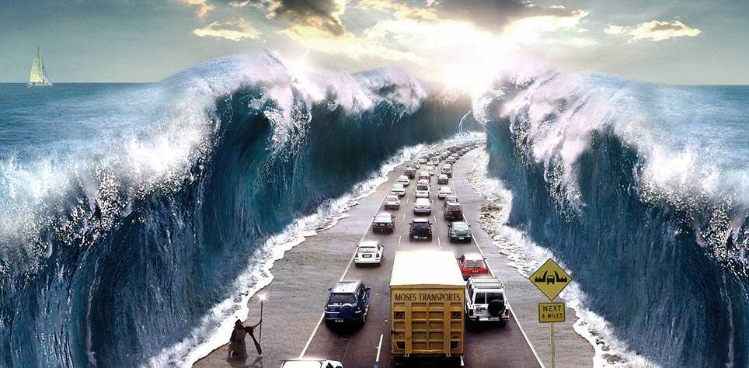
חג שמח
מחלקי המים (מים שנחלקו)

שני ניסים אירעו בקריעת ים סוף, ואפשר שהרבה יותר. בעצם קריעת הים, נעשה נס מוכר במימד האופקי, אך גם נס פחות מוכר ואולי אפילו גדול יותר, במימד האנכי, מימד העומק. ובאנו להעיר ולעורר על נס חשוב זה שאולי לא תמיד מודגש.
"ומים שבין הגזרים ירדה אש וליחכתן" (אבות דרבי נתן נוסח א פרק לג). המדרשים וכן הפרשנים הקדומים תופשים את נס קריעת ים סוף (די לנו בשם "קריעה") בעיקר במימד הרוחב, המימד האופקי, הים נקרע לרוחבו, כולל ניסים משניים חשובים של הפיכת קרקעית הים ליבשה כך שבני ישראל יוכלו לעבור בה (ראה כל המדרשים שבני ישראל שקעו בהתחלה בטיט הים) ואספקת מים מתוקים להולכים בדרך מתוך מי הים המלוחים ועוד. עוד הבינו הפרשנים ממדרש זה שכל שבט עבר ב"גזר" משלו, ראה למשל פירוש ברטנורא מסכת אבות פרק ה: "עשרה נסים נעשו לאבותינו במצרים ... ועשרה על הים - אחד, ויבקעו המים. שני, שנעשה הים כמין אוהל ... שביעי, שנגזר הים לשנים עשר גזרים כדי שיעברו כל שבט ושבט בדרך אחד לבדו, והיינו דכתיב (שם קל"ו) לגוזר ים סוף לגזרים. שמיני, שקפאו המים כספיר ושוהם וזכוכית, כדי שיראו השבטים אלו את אלו". אך חשוב לעניינינו בעיקר סיום המדרש הדורש את "קפאו תהומות בלב ים" אשר משלים את החומה שנוצרה משני צדי העוברים בין גזרי ים סוף, ונזכרת בתורה פעמיים: "והמים להם חומה מימינם ומשמאלם". ראה פירוש אבן עזרא על הפסוק: "קפאו תהומות – עמדו כחומה". רש"י משלי ל ד: "מי צרר מים - קפאו תהומות, נצבו כמו נד" ועוד.
נראה שעם התפתחות המדע, בפרט ידיעת הגיאוגרפיה וחקר הים, המלמדת אותנו שעמקי הים הם תמונת ראי של ההרים שסביבנו ואולי אף עמוקה יותר (המקום העמוק ביותר בים הוא הרבה מעבר לגובהו של הר האוורסט), הבינו גם מפרשי המקרא (בעל תולדות יצחק הוא ר' יצחק ב"ר יוסף קארו, ספרד המאה ה- 15), שהיה כאן בהכרח נס אולי אפילו גדול יותר של אי קריעת הים עד תחתיתו. ראה גם ספורנו (איטליה, המאה ה 15-16) על הפסוק: "וקפאו תהומות בקרקע הים באופן שיכלו ישראל לעבור". וכן הוא בפירוש אור החיים על הפסוק: "כי לא נחלק כל הים כדי שלא יצטרכו לרדת לעמקי הים. חלק שלא נחלק נקפא ונעשה כיבשה וכנגד זה אמר קפאו וגו'. וכבר כתבתי כי ההקפאה קדמה לביקוע". כמו כן האריך בנושא זה הגר"א ואף ציטט את חכמי הגיאוגרפיה ואין מקור זה לפנינו כעת. בכך, עכ"פ, קבלו שני חלקי הפסוק: "נצבו כמו נד", "קפאו תהומות", פירוש מאוזן חדש ומודרני ונכון יותר; במימד האנכי ולא רק האופקי, כולל שהמים שהציפו אח"כ את המצרים לא באו רק מהצדדים אלא מלמטה. קרקעית הים חזרה להיות מים נוזלים ולא קפואים.

